Bestrijding van de restmijten met gebruik van
Oxybee
(Oxaalzuur druppelen)
Educatieve bijenstand De Brielmeersen Deinze – Januari 2020

Wanneer?
Gezien oxaalzuur geen effect heeft op de varroa mijten in gesloten broed moeten we deze methode toepassen in de broedloze periode december – januari. Let wel op de buitentemperatuur moet tussen de -5° C en + 5° C liggen.
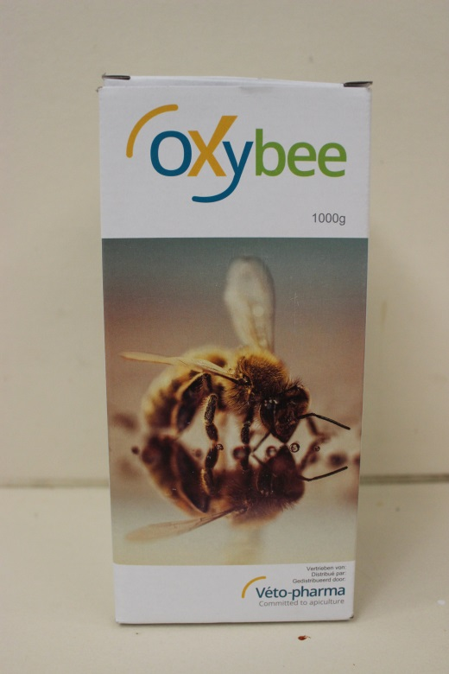Dit is de verpakking om 1 liter druppelvloeistof aan te maken.

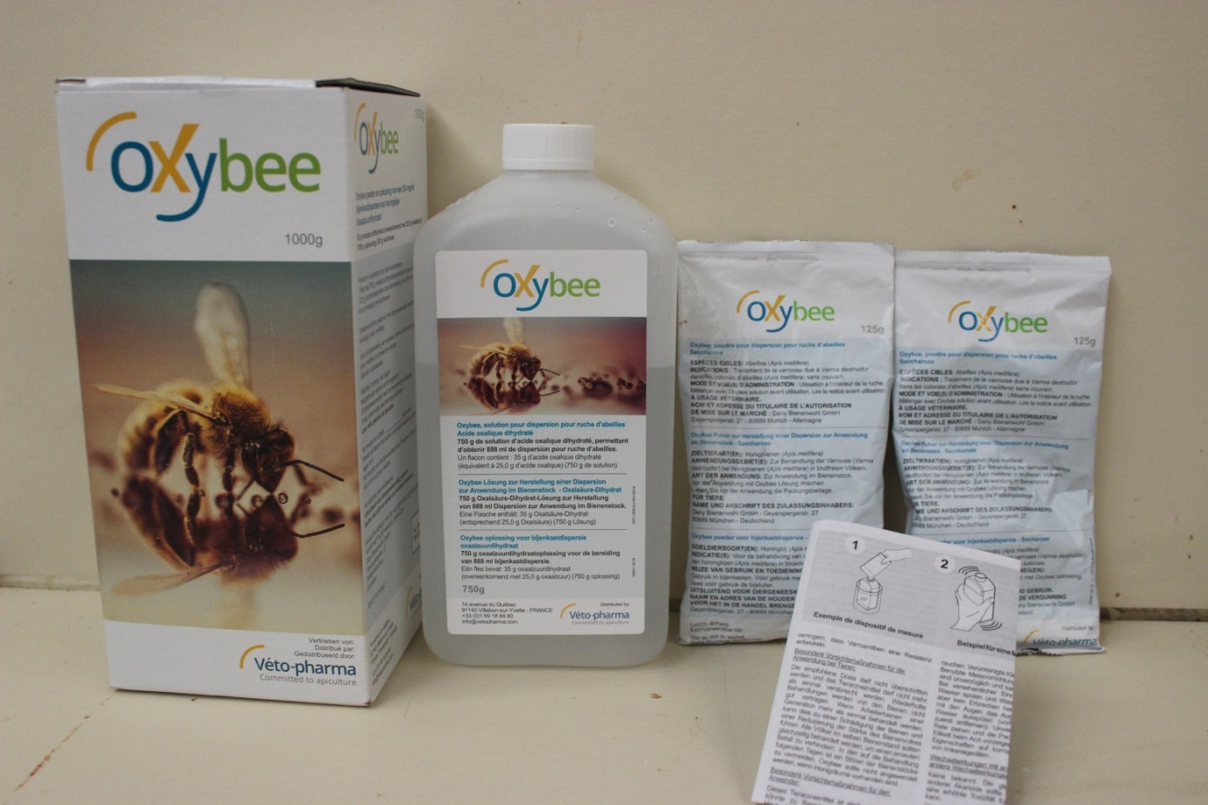
Inhoud: fles met 750 ml oplossing, 2 zakjes 125 g gearomatiseerd sacharose, 1 handleiding.
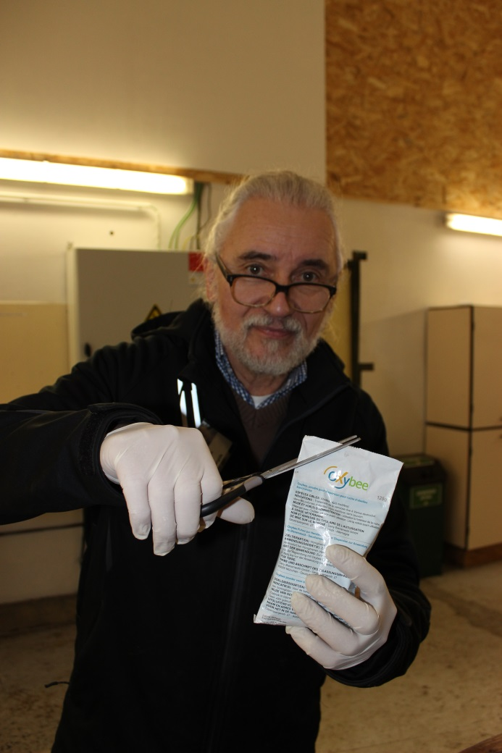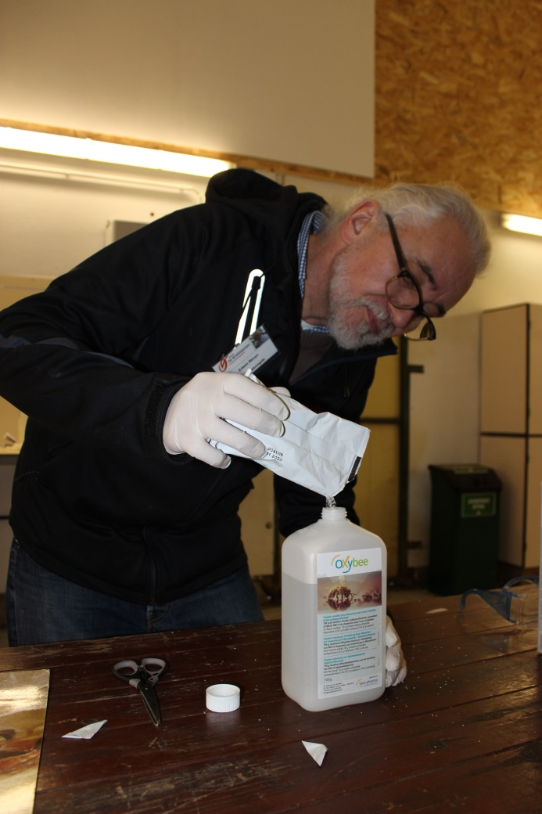
Knip een hoekje van de zakjes sacharose. Giet de inhoud van de zakjes bij de oxaalzuurdihydraat oplossing.
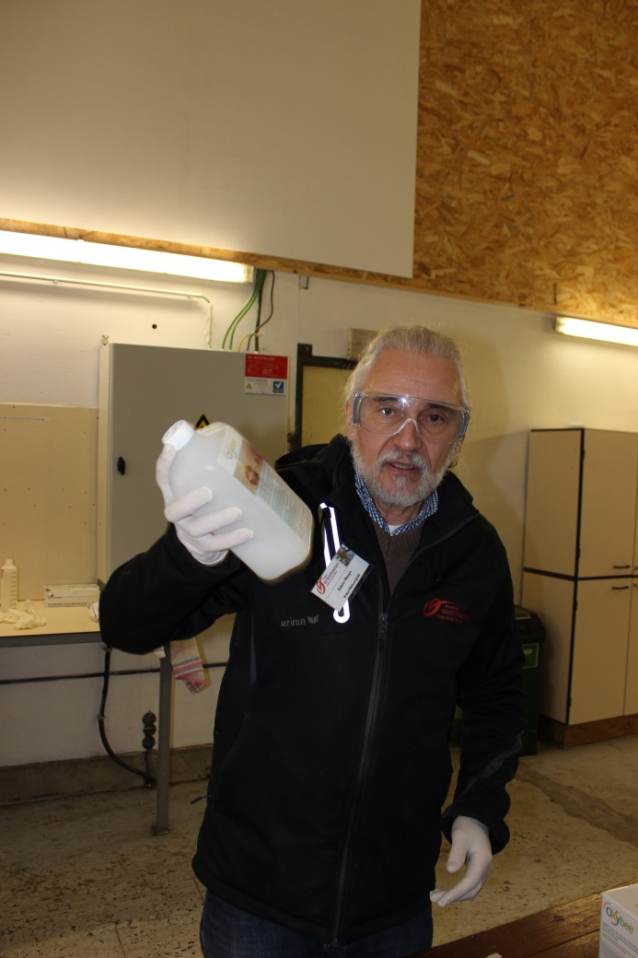
Fles sluiten en schudden tot de sacharose volledig is opgelost. Resultaat een kleurloze, heldere tot enigszins troebele dispersie.
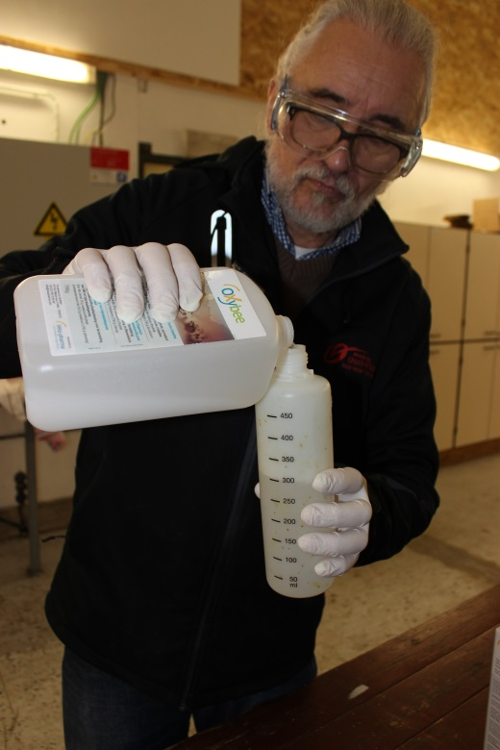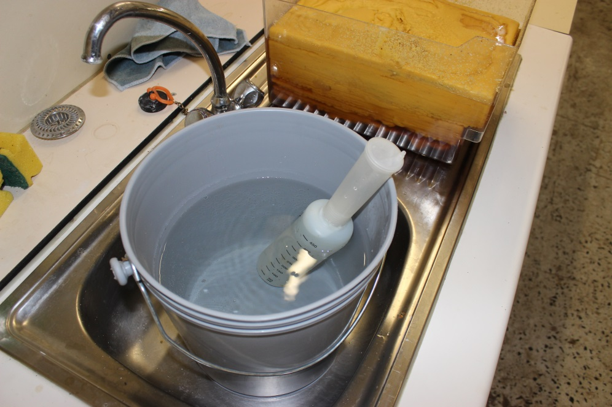
Giet de dispersie in de bedruppelaar. Hou de dispersie tijdens het aanmaakproces steeds op een temperatuur van 30 à 35° C.
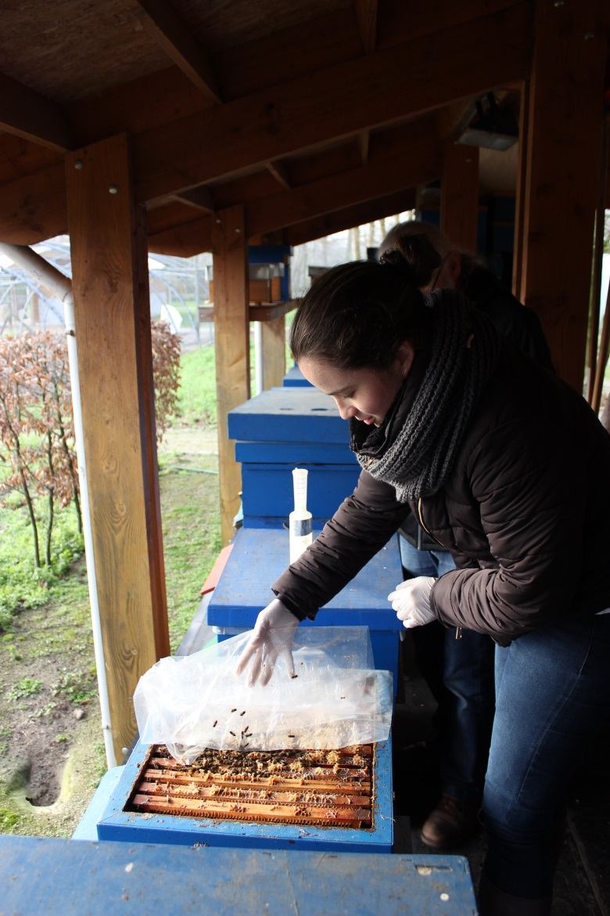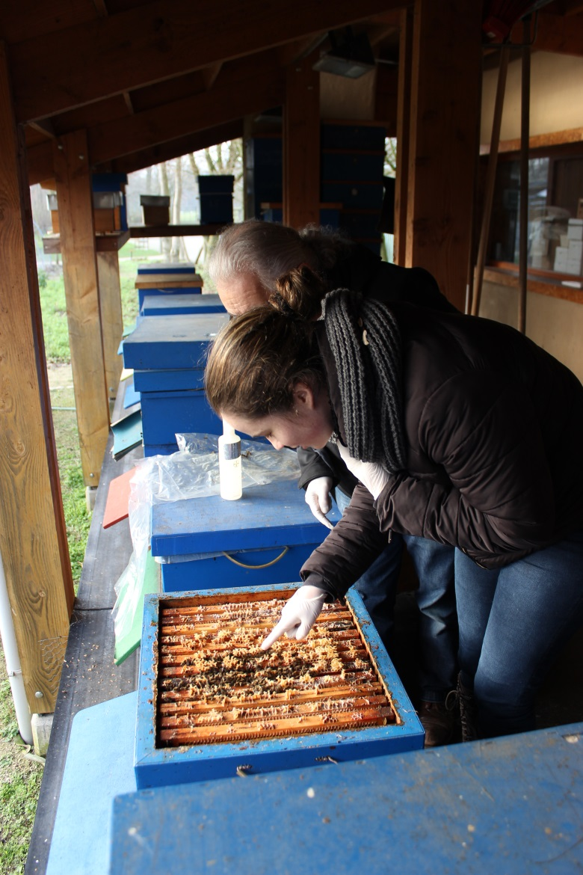
Open uw bijenkast. Tel het aantal bezette straatjes.

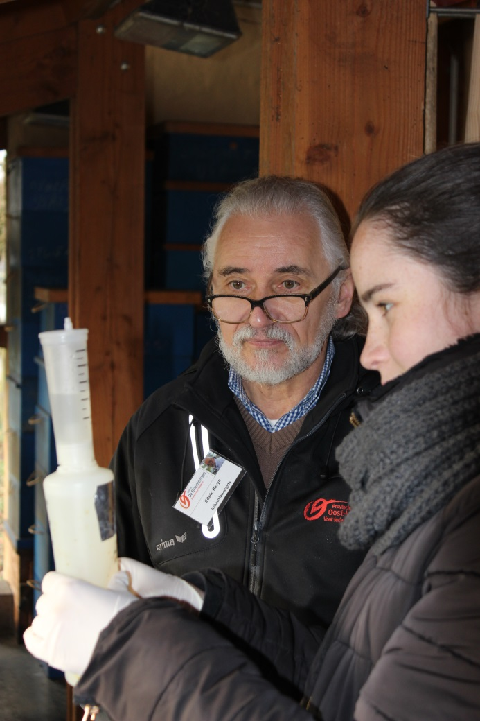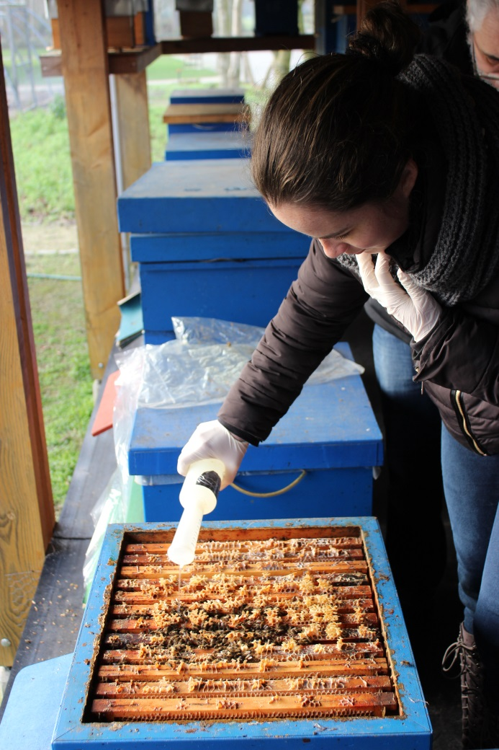
Meet de juiste hoeveelheid dispersie af. (5 ml per bezet staatje. Een straatje is de ruimte tussen twee raten.) Bedruppel de straatjes met bijen.
Let op: de totale hoeveelheid diergeneesmiddel toegediend aan een kolonie mag niet meer zijn dan 54 ml.. Slechts éénmaal te gebruiken per bijengeneratie.

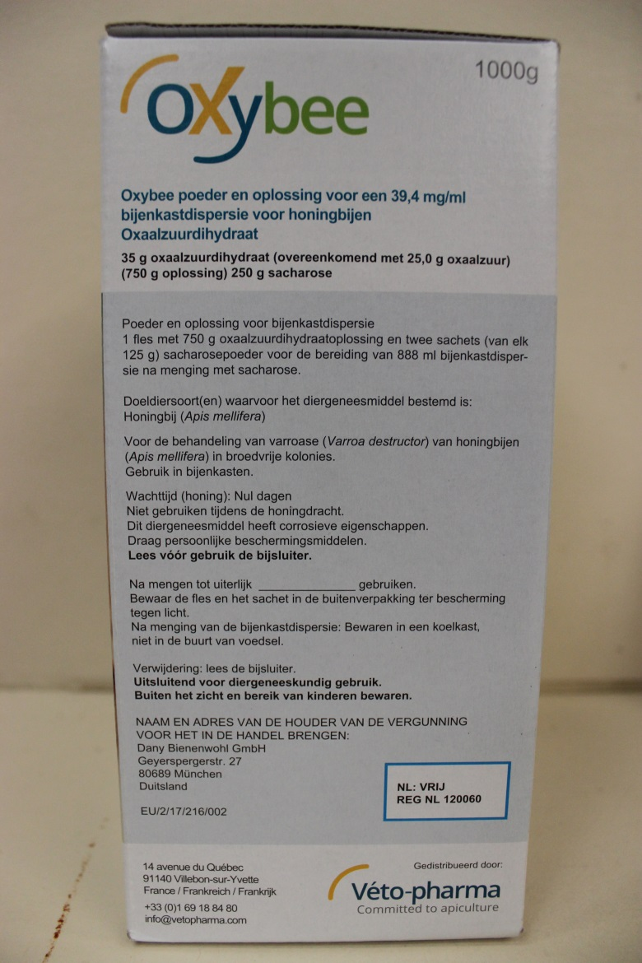

Restvloeistof
Bewaar de fles in de verpakking ter bescherming tegen licht. Na menging van de bijenkastdispersie is deze bij een temperatuur van 2° C tot 8° C één jaar houdbaar. Vul de vervaldatum in op de verpakking.

Dank
Aan leerkracht en leerlingen van het 7de jaar dierenzorg VABI – Roeselare voor de fijne samenwerking.

Edwin Revyn
Imker educatieve bijenstand De Brielmeersen Deinze.

